实验15 用集成计数器设计序列信号发生器及节拍发生器

一、实验目的
1.掌握用中规模计数器设计序列信号发生器及节拍发生器的方法。
2.训练设计、接线与排除故障的能力。
二、实验器材与仪器
1.数字电路实验箱 1台
2.示波器 1台
3.万用电表及工具
4.CT54/74161（4位二进制同步计数器，异步清除） 1片
5.CT54/74138(三线——八线译码器) 1片
6.其他必要的门电路
三、实验内容
（一）用74LS161及门电路产生1110110110序列信号
1.设计思路
（1）1110110110是十位序列信号，所以需要十进制计数器。
已有十六(N)进制计数器74LS161，要实现十(M)进制计数器，M<N，选用置位法。74LS161是同步置数，提供置数信号的状态为S9，1001。即RD’=(Q3Q0)’。
（2）利用序列信号对74LS161的Q3Q2Q1Q0画出卡诺图
Y的卡诺图
Q₁Q₀  Q3Q₂ | 00 | 01 | 11 | 10
00 | 1 | 0 | 0 | 1
01 | 1 | 1 | 1 | 0
11 | X | X | X | X
10 | 1 | 0 | X | X

得到输出方程Y=Q2’Q0’+Q3’Q1’+Q2Q0=[(Q2’Q0’)’ (Q3’Q1’)’(Q2Q0)’]’

2.实验步骤
（1）将CLK端接到1Hz时钟输出信号上，同时EP端和ET端都接高电平1；
（2）将D0-D3端接地；
（3）将Q3端和Q1端经过一个二输入与非门，接到LD端；
（4）分别将Q3端、Q2端、Q1端、Q0端分别与高电平1经过一个二输入与非门，得到Q3’,Q2’,Q1’,Q0’。 将Q2’、Q0’ 经过一个二输入与非门、Q3’、 Q1’ 经过一个二输入与非门、Q2、Q0 经过一个二输入与非门，最后将三者与高电平1经过一个四输入与非门，输出接二极管，可观察二极管以1110110110循环转变，频率为1Hz，构成了1110110110序列信号，符合题目要求。
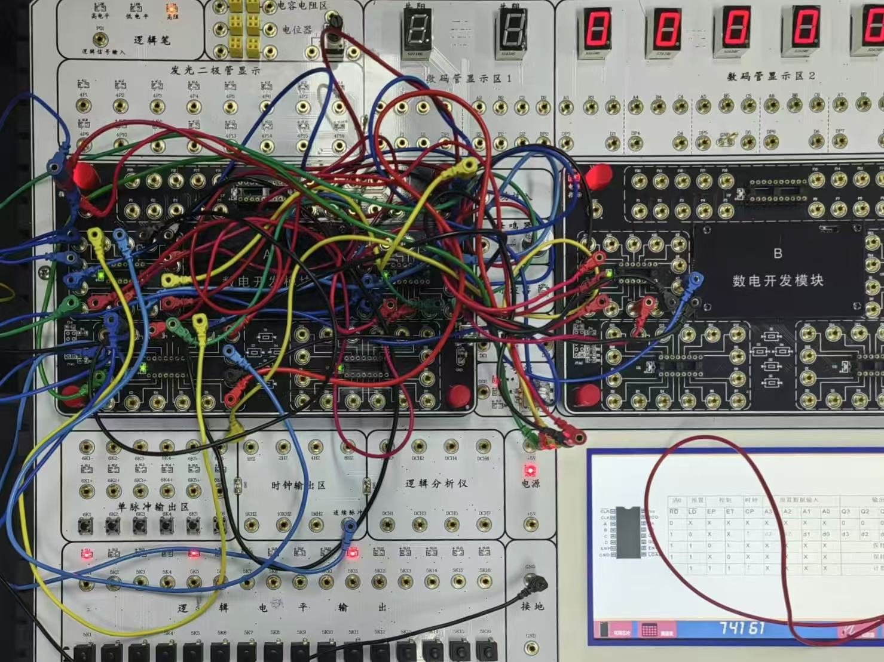
将输出端接示波器，示波器循环显示波形，符合题目要求。
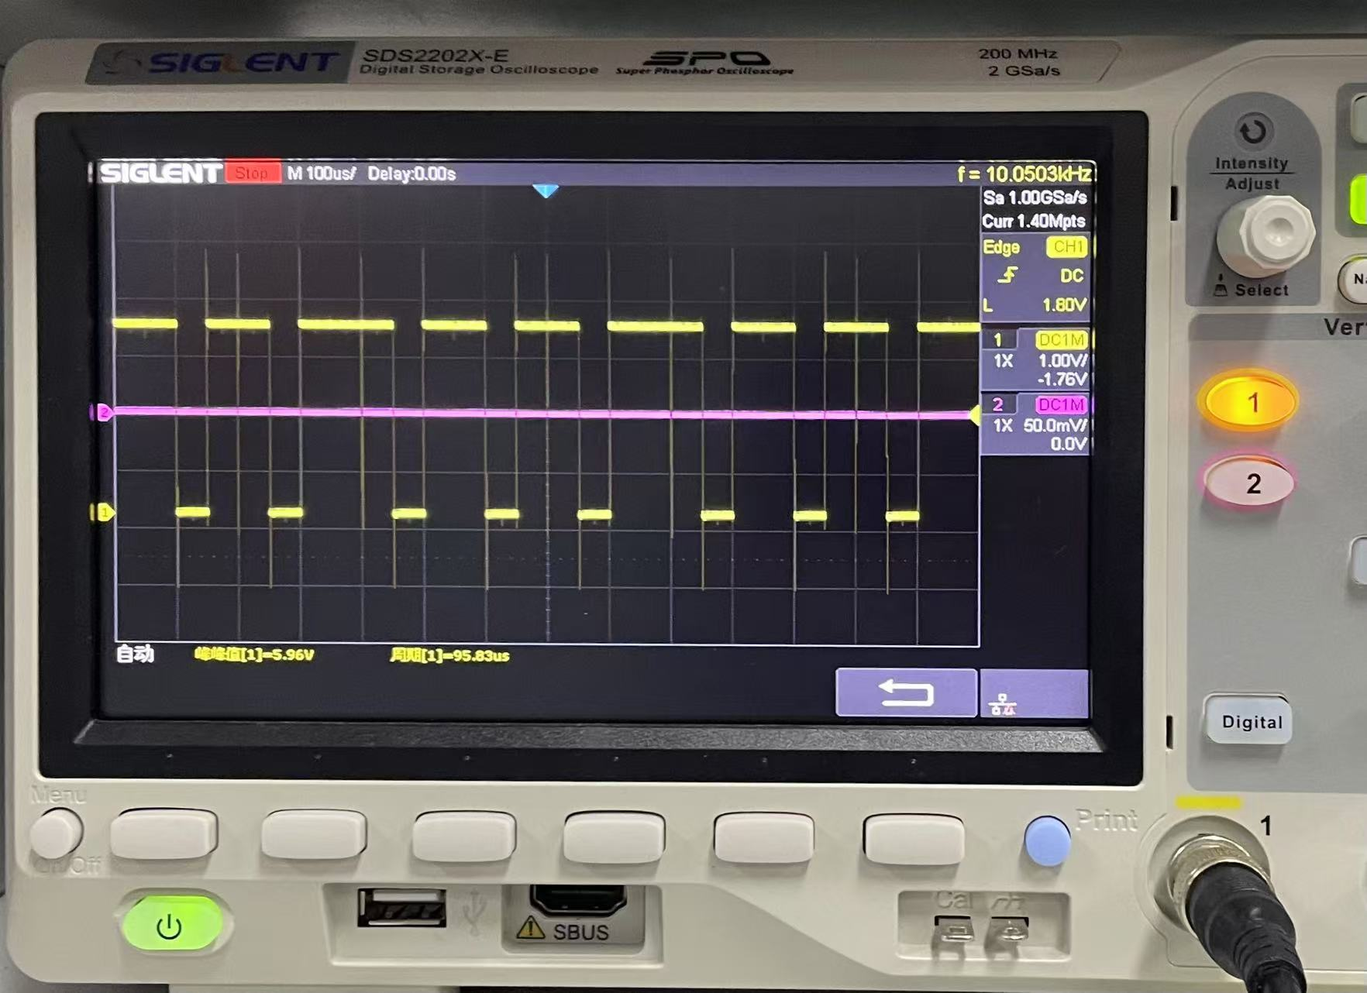
（二）用 74LS161及74LS138产生节拍信号
用74LS161及74LS138产生如实验图15-1所示的节拍信号（高低电平与图相反即可），用实验箱上的发光二极管验证设计结果。
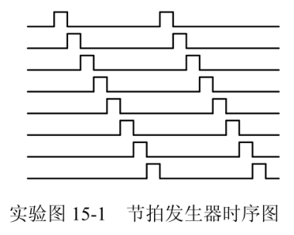
1.设计思路
（1）图示节拍信号有八拍，所以需要八进制计数器。
已有十六(N)进制计数器74LS161，要实现八(M)进制计数器，M<N，选用置位法。74LS161是同步置数，提供置数信号的状态为S7，0111。即RD’=(Q2Q1Q0)’。
（2）74LS138作为译码器显示节拍信号的输出，用A2、A1、A0与74LS161计数器连接，八个输出端分别接八个二极管。

2.实验步骤
（1）将D0、D1、D2、D3都接低电平0，将EP，ET，RD，LD 端口端口都接高电平；
（2）A2、A1、A0分别接Q2、Q1、Q0，CLK端接1Hz时钟输出信号， S1接高电平1，S2 和 S3 接地；
（3）将8个输出端接到8个二极管上，接通电源，观察二极管现象。
可观察二极管以1110110110循环转变，频率为1Hz，
由于高低电平与图中相反，因此可观察各二极管按顺序依次出现从点亮到瞬间熄灭便立马恢复点亮状态的情况，频率为1Hz，且永远只有一个二极管为熄灭状态。构成了如实验图15-1所示的节拍信号，符合题目要求。
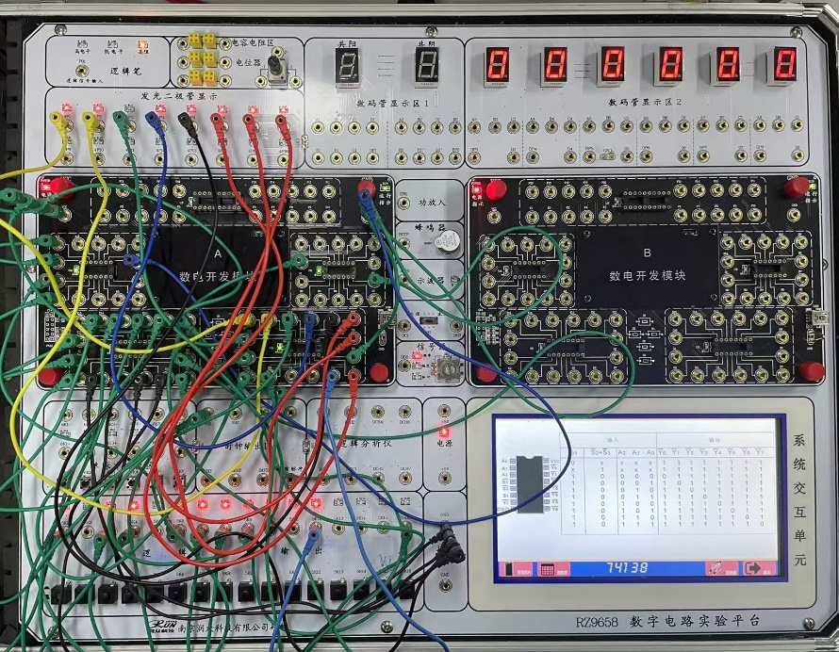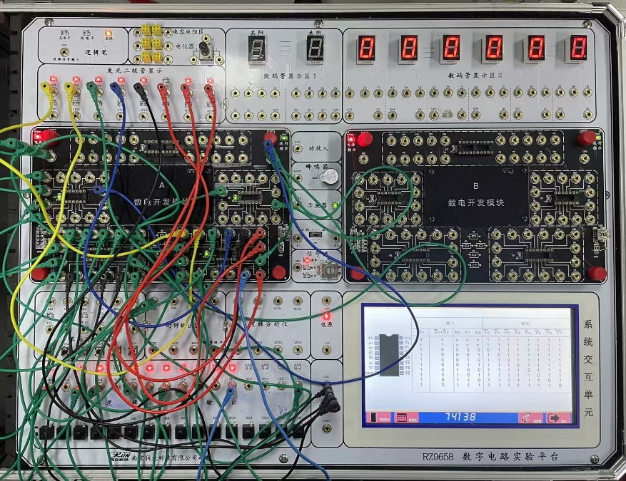

（三）设计六十一进制的 0～60 计数器
1.设计思路
要实现的六十一进制不可分解为两个因数相乘，于是使用两片74LS160（十进制），采用异步整体置零法实现。低位74LS160代表“1”，在S1=0001时产生进位信号；高位74LS160代表“6”，在S6=0110时产生进位信号。

2.实验步骤
低位74 LS160：
（1）将CLK端接到1Hz时钟输出信号上，同时EP端和ET端和LD端都接高电平1；
（2）将D0-D3端接地；
（3）将低位74 LS160的Q0端和高位74 LS160的Q2端、Q1端与高电平1经过一个四输入与非门，输出接到RD’端；
（4）分别将Q3,Q2,Q1,Q0接第二个数码管显示器的8，4，2，1端。
高位74 LS160：
（1）将CLK端接到1Hz时钟输出信号上，LD端接高电平1，四输入与非门的输出接到RD’端；
（2）将D0-D3端接地；
（3）将低位74LS160的C端接到高位74LS160的EP端和ET端；
（4）分别将Q3,Q2,Q1,Q0接第一个数码管显示器的8，4，2，1端，可观察示数由0-60循环转变，频率为1Hz，构成了六十一进制的0～60计数器，符合题目要求。
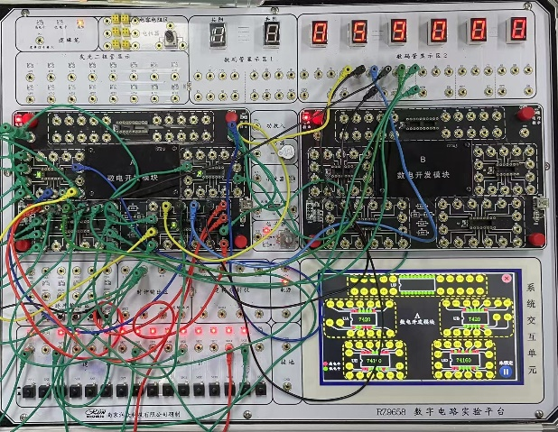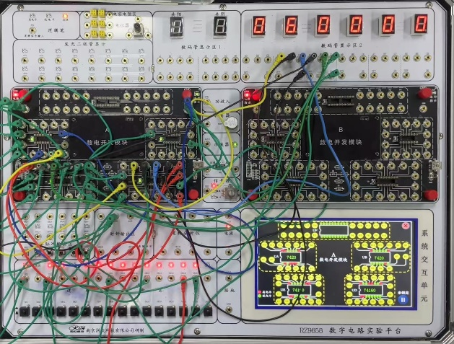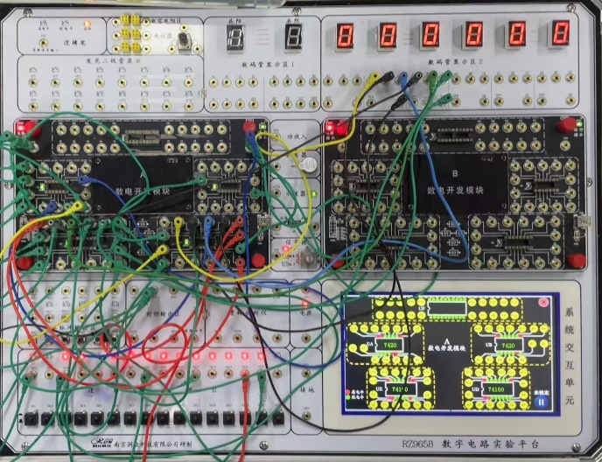

四、实验心得
1.掌握了用中规模计数器设计序列信号发生器及节拍发生器的方法。
2.训练了设计、接线与排除故障的能力。
3. 用74LS161及门电路产生1110110110序列信号时，初次连接电路完成，无法实现设计任务。经检查，调试时误触显示屏，把一个芯片换了。改回正确芯片，能实现设计任务。建议实验时，选取芯片完成后，及时将显示屏“锁定”，可有效避免误触。
4. 用74LS161及74LS138产生节拍信号时，初次连接电路完成，实验现象为各二极管按顺序依次闪烁，会有八个二极管同时点亮的时刻，与设计要求不一致。经过对实验原理和电路图设计的分析，脉冲信号反相后接到了S1上，但根据该实验的要求，S1应当接高电平1。重新设计电路图并接线，能实现设计任务。

